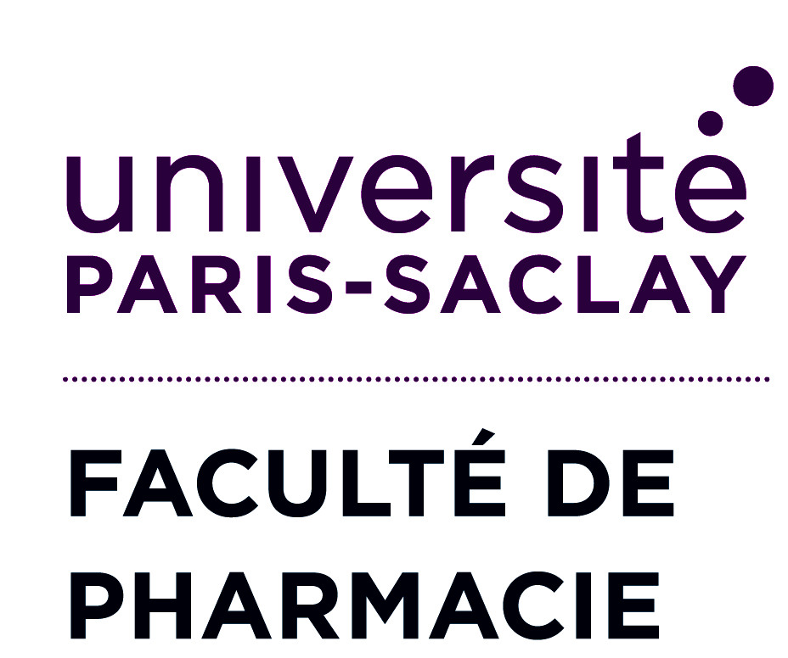
FICHE DE CHOIX PÉDAGOGIQUE 2023-2024
M1 SCIENCES DU MÉDICAMENT ET DES PRODUITS DE SANTÉ

PARCOURS 6 : MICROBIOLOGIE, MICROBIOTES, AGENTS PATHOGÈNES ET THÉRAPEUTIQUES ANTI-INFECTIEUSES
Responsable : Séverine PECHINÉ severine.pechine@universite-paris-saclay.fr

NOM : PRÉNOM :

N° ÉTUDIANT : TÉL PORTABLE :

DATE DE NAISSANCE : EMAIL :

N° UEM | Intitulé de l’Unité d’Enseignement | Responsable UEM | Code ELP | UEM à valider | ECTS
SEMESTRE 1
UEM 900 | R&D Médicament et autres produits de santé | C. CAVE | A4900 | Obligatoire | 10
UEM 901 | Bases moléculaires des interactions au sein du vivant | MF. BERNET-CAMARD  S. DELARUE-COCHIN | A4901 | Obligatoire | 5
UEM 907 | La cellule, unité fonctionnelle du vivant : du fondamental à la physiopathologie | J. SABOURIN/  B. BENOIT | A4907 | Obligatoire | 5
Choisir 2 UEM parmi les 3 UEM optionnelles :
UEM 916 | Expression et fiabilité des résultats d'expériences en biologie et en physicochimie | V. RICHARD  S. KAROLAK | A4916 |  | 5
UEM 917 | Le franchissement des barrières par les molécules actives | G. PONCHEL  E. BERBEL-MANAIA | A4917 |  | 5
UEM 919 | Initiation à la découverte de médicaments : les défis du 21è siècle | A. HAMZE  T. HA DUONG | A4919 |  | 5
SEMESTRE 2 |  | TOTAL DU SEMESTRE 1 : 30 ECTS
UEM 909 | Stage | S. PECHINE | A4909 | Obligatoire | 10
UEM 908 | Anglais | B. NAVEL | A4908 | Obligatoire | 5
UEM 910 | Microbiologie et Biotechnologies appliquées à la santé | S. BOUTTIER  MF. BERNET-CAMARD | A4910 | Obligatoire | 5
UEM 911 | Etude de cas "Médicament" - approche par projet | S. PECHINE | A4911 | Obligatoire | 5
Choisir 1 UEM parmi les 2 UEM optionnelles :
UEM 914 | Des formes galéniques conventionnelles aux systèmes d'administration innovants | JP. MICHEL  M.VARNA-PANNEREC | A4914 |  | 5
UEM 915 | Approches omiques ou vers la compréhension du vivant | D. LIBONG  JP. GUILLOUX | A4915 |  | 5
TOTAL DU SEMESTRE 2 : 30 ECTS
TOTAL DU M1 : 60 ECTS

Nom et Signature de l’Enseignant responsable du parcours :

Date et Signature de l’étudiant :

